בעמוד הראשון יהיו כמה מילים על בנותי'ה.. – האני מאמין .. ערכים וכו'. אבקש שזה יהיה על הטפט של המוצרים של בנותי'ה.

אח"כ יהיו 2 חלונות **– קלפי תהילות וקלפי נשים בתנ"ך**

**קלפי נשים בתנ"ך**

בעמוד הראשון יהיה הסבר על האפילקציה / משחק ... ויהיו 2 חלונות

1. טריוויה
2. 2. משחק לאימון ומודעות עצמית.

בחלון של הטריוויה יהיו כמה אפשרויות

1. **מי היתה??** ואז יראו את הצד הצבעוני של הקלף... מי היתה אמא של דוד המלך וכו'..

יהיו 3 אופציות לתשובה (מבחן אמריקאי...) ואז התשובה הנכונה יראו רק את החלק בקלף שרשום המדרש או הביוגרפיה של הדמות.

אם ענו נכון יהיה איזה אייקון או רעש של מחיאות כפיים..

אם עונים לא נכון יהיה אולי שיר או כמה שירים כגון : אין יאוש... וכו'.

בסה"כ יהיו למעלה מ50 שאלות של מי הייתה... ואוכל לחבר עוד שאלות.

1. **רשימה של נשים הקשורות בקשרי משפחה ל: בערך 10 גברים**

דוד המלך – בת שבע, ניצבת, אביגיל, ......השונמית וכו'....

שלמה המלך

יעקב אבינו

אברהם אבינו... שרה, אמתלאי... עידית.. וכו'...

יצחק אבינו, יוסף הצדיק, משה , אהרון

1. **רשימה של תקופות ואז שמות של נשים שחיו באותה תקופה: בערך 7 תקופות**

תק ימי האבות.. השופטים...

1. **רשימה של שמות הנשים** ופירוט מי היא היתה . מעין "אנציקלופדיה" על הדמות.

חלון חדש

**קלפי מודעות ואימון.**

1. **בחירת קלף אקראי –** מה המסר שלי להיום? או משהו חדש שאני רוצה ללמוד.

ואז יוצא הצד של הקלף עם התובנה ודחף הלב. יהיו בערך 45 תובנות.

1. **בחירה של שם של אחת הנשים** (יהיה חלון עם שמות הנשים נעות בסרט נע..." ) וללחוץ ומה אני יכולה ללמוד ממנה.

מסך פתיחה + לוגו

אינפורמציה על בנותי'ה

**בנותי'ה**בנותיה זהו **חיבור.**חיבורשל נשים.  
חיבור עם נשים.  
חיבור ליהדות, למקורות ולקב"ה.  
וחיבור של כל אחת לעצמה. לכוחותיה ולייעודה.

+ תמונת רקע –.

לחצן - נשים בתנ"ך

קלפי טרויה ואימון

לחצן – "תהילות" קלפי סגולה עם מזמורי תהילים



נשים בתנך קלפי טרוייה ואימון – לוגו + הסכמות.

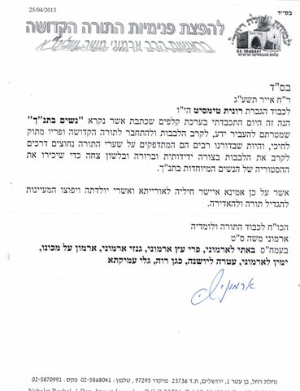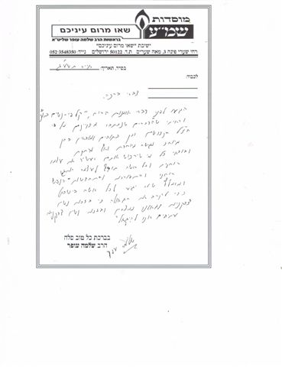

כמה מילים על הערכה שיחה אישית והיסטוריה

נשים בתנ"ך

קלפי טרויה ואימון

קלפי טריווה

היסטוריה

טריווה

היסטוריה – כמה מילים + לוגו

רשימת כל הנשים הזמינות בצורה של רשימה

+ מנגנון חיפוש

לחיצה על רשומה נפתח האינפורמציה על אותה דמות 2 צדדים של הקלף

+ אפשרות דיפוף בין 2 הדפים

למטה כפתורי ניווט הבא וחזרה בהיסטוריה של הדמוית

עץ יוחסין – כל הנשים הקשורות ל..

המטרה להכיר את הנשים בתנך

אינציקלופדיה אינפורמטיבית

טריוויה.

היסטוריה – כמה מילים + לוגו

רשימת כל הנשים הזמינות בצורה של רשימה

+ מנגנון חיפוש

לחיצה על רשומה נפתח האינפורמציה על אותה דמות 2 צדדים של הקלף

+ אפשרות דיפוף בין 2 הדפים

למטה כפתורי ניווט הבא וחזרה בהיסטוריה של הדמוית

עץ יוחסין – כל הנשים הקשורות ל..

המטרה להכיר את הנשים בתנך

אינציקלופדיה אינפורמטיבית

תהילות



מעלה גדולה מאוד, לקרוא מזמורי תהילים,   
בכל הזדמנות, כשטוב יותר או כשטוב פחות.   
טוב.   
טוב.   
[**טוב מאוד לקרוא ולזמר בתהילים**](http://https:/www.ezpay.co.il/Payment.aspx?id=14787)**.  
  
מה לקרוא?**אפשר לקרוא בכל יום מזמור אחד,   
או פרק אקראי,   
או את התהילים של אותו היום,   
או מזמור של הגיל שלך (לדוגמא כ"ב אם את בת 22)   
או מזמור ש"סתם" יש לך חיבור איתו, בלי להבין למה ולמדוע.   
**סתם זוהי גם תשובה טובה.**או מזמור שלפי הקבלה יש לו סגולה ספציפית. כגון: סגולה להצלחה במסחר, סגולה לבעיות עיניים וכו'..  
  
 כנסי לקישור וראי אולי קלפי "תהילות" הן תשובה טובה בשבילך. או בשביל חברתך, אחותך..   
[תהילות - קלפי סגולה עם מזמורי תהילים](http://issuu.com/bontya/docs/klafim).